|  |  |  |  |  |
| --- | --- | --- | --- | --- |
| Класс объекта | | Земельный участок  Кад. **№ 37:25:020316:58** | | |
| Кадастровая стоимость участка (руб.) | | | | 2 215 837,62 |
| Категория земель(формулировка в соответствии с Земельным Кодексом РФ) | | | | Земли населенных пунктов |
| Описание земельного участка (форма, рельеф и т.п.) | | | | Прямоугольная |
| Площадь (га) | | | | 0,4113 |
| Описание местоположение объекта | | | | |
| Район | | | | городской округ Кинешма |
| Населенный пункт | | | | г. Кинешма |
| Собственник государственная собственность не разграничена (Администрация городского округа Кинешма) | | | | |
| Контактное лицо (Ф.И.О.) Смирнов Сергей Владимирович | | | | |
| Координаты для контакта | Тел. 8(49331) 5-49-45  e-mail: investkin@yandex.ru | | | |
| Первичное назначение объекта | Для малоэтажной застройки | | | |
| Возможное направление использования участка: размещение объектов туристической инфраструктуры (гостиницы, гостевые дома, предприятия общественного питания) | | | | |
| Инженерные коммуникации | | | | |
| Водопровод (наличие, возможность подключения, возможность бурения скважин) | | | Водопровод Д = 150 мм вдоль границы участка по ул. им. М. Горького | |
| Электроэнергия (имеющаяся мощность в наличии, возможность подключения) | | | ТП № 5 на удалении 100 м. от границы участка | |
| Отопление (состояние, возможность подключения) | | | От тепловых сетей котельной № 2, точка подключения на удалении 70 м. Автономный источник теплоснабжения | |
| Газ (имеющаяся мощность в наличии, возможность подключения) | | | От ШРП № 74 на удалении 100 м от границы участка. Газопровод среднего давления Д=108мм вдоль границы участка по ул. им. М. Горького | |
| Канализация (состояние, возможность подключения) | | | Локальные очистные сооружения по ул. Горького (станция «Центральная») на удалении 100м. Канализационный коллектор Д = 400 мм по ул. Горького | |
| Подъездные пути | | | | |
| Автодорога (расстояние до основных автомагистралей, наименование автомагистралей) | | | | Асфальтированная автодорога ул. им. М. Горького, ул. им. Фрунзе |
| Железная дорога (расстояние до ближайшей ж/д станции) | | | | Отсутствует нет возможности присоединения |
| Расстояние до ближайшего жилья (км) (или размер СЗЗ в случае размещения промышленных объектов) | | | | В жилой застройке |
| Картографические материалы (карта расположения объекта на местности, либо кадастровый план территории) по возможности кадастровые выписки( Формат JPG) | | | | имеется |
| Фотография объекта (Формат JPG) | | | | да |
| Юридическая документация | | | | |
| Наименование и номер документа (договор аренды, свидетельство о праве собственности) | | | | Не оформлены |
| Вид права | | | | Не зарегистрированы |
| Обременения | | | | Не зарегистрированы |
| Предлагаемые формы реализации (направление использования) | | | | Предоставление в аренду с торгов |
| Процент готовности (наличие или стадия готовности землеустроительной документации) | | | | Готов к торгам |
| Дополнительные сведения (длительность прохождения административных процедур и т.п.) | | | | В соответствии с законодательством РФ |
| **Дата подготовки сведений** | | | | Февраль 2025 г. |

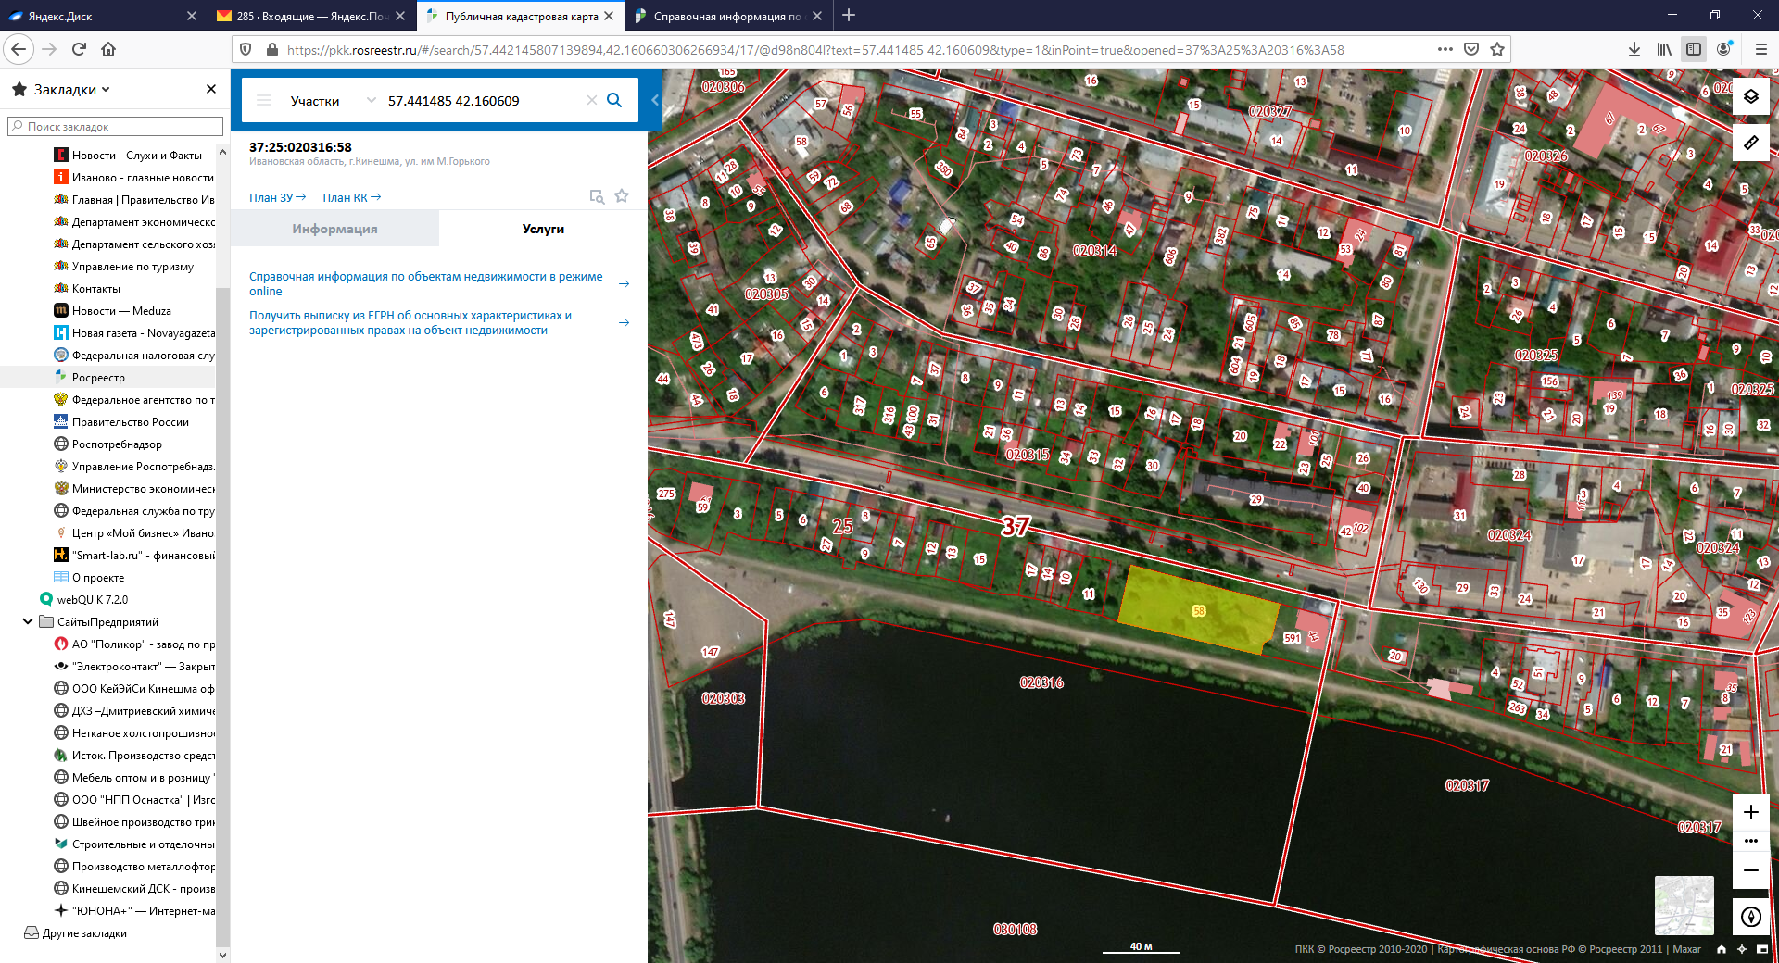

Схема участка на кадастровой карте

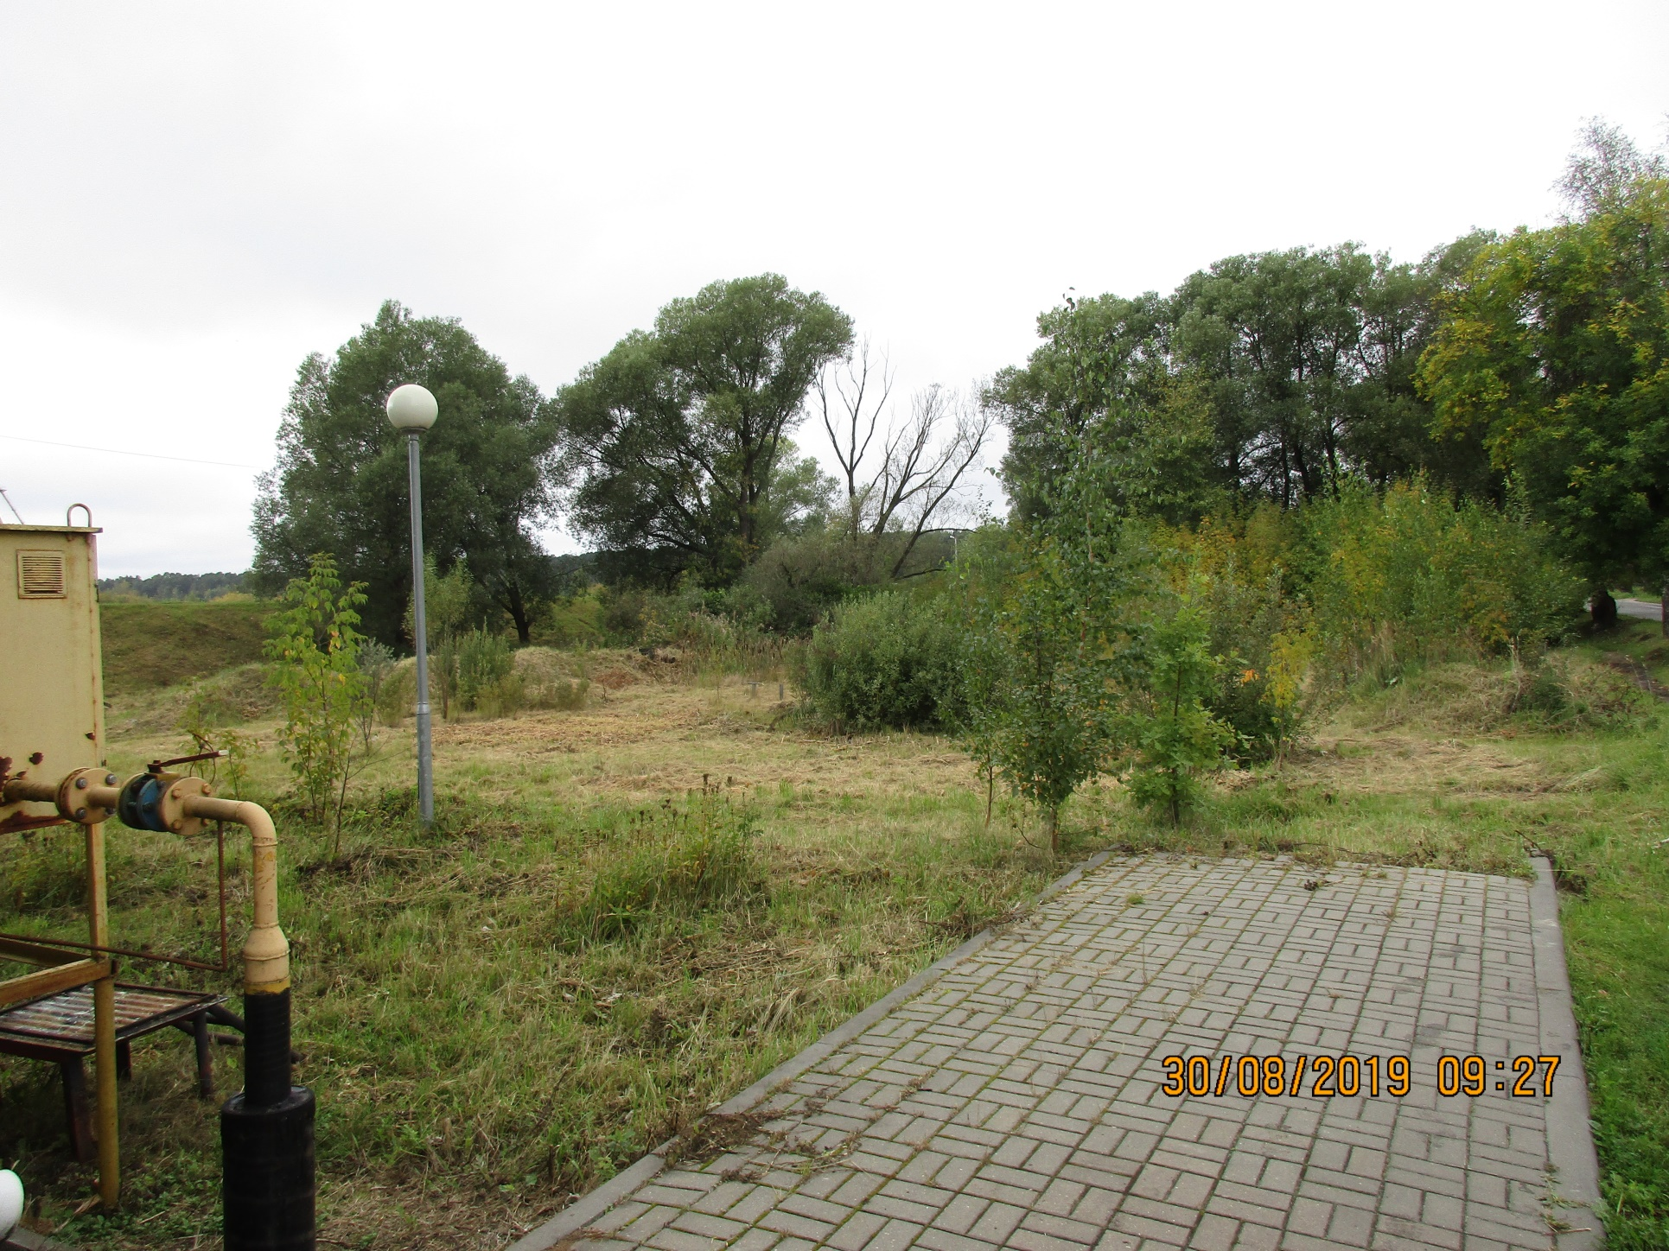

**Фото участка – вид с улицы им. М. Горького**

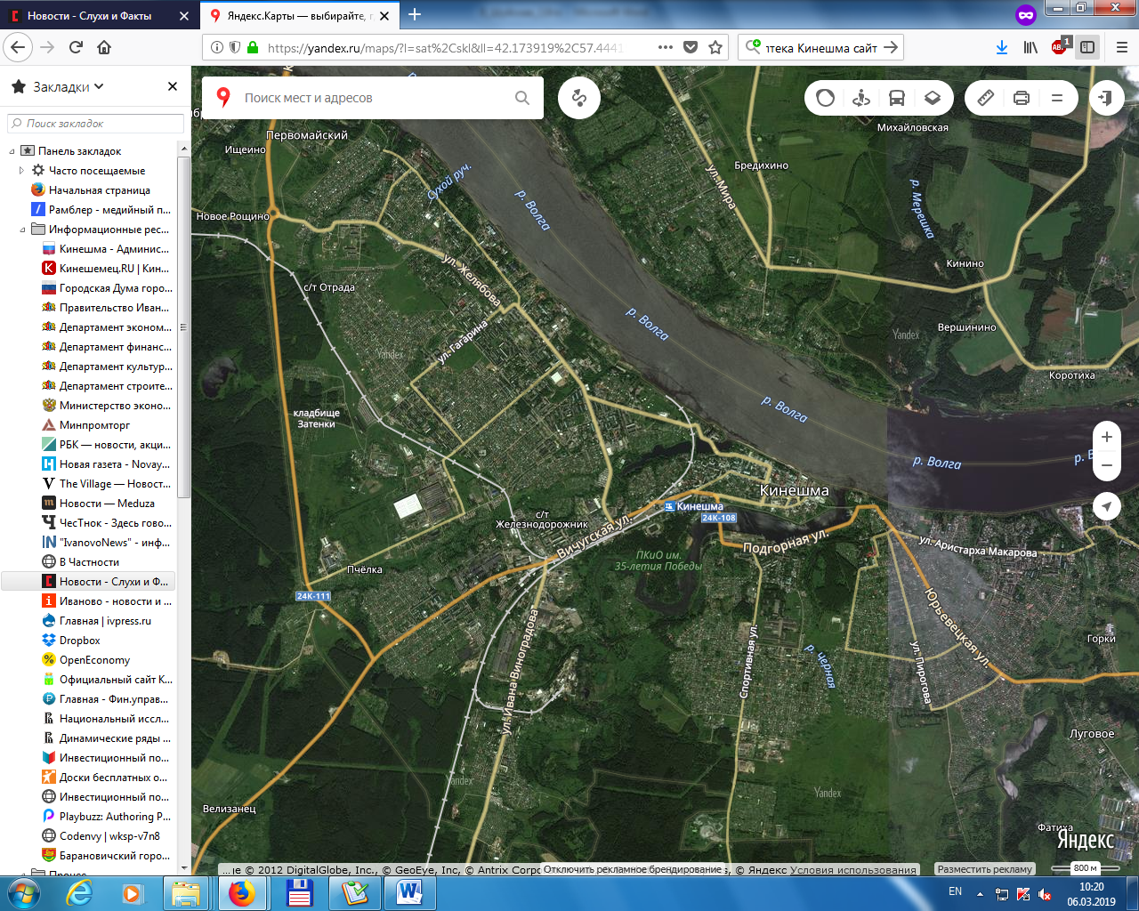

Местоположение на карте города